Cách làm bài tập
Họ và tên: Quách Thành Long
MSSV: 88241020109
Yêu cầu 1: Import csv, xlsx file
1.1 Sử dụng chức năng load xlsx file để load tệp “Order_East”
1.2 Sử dụng chức năng load csv file để load tệp “Order_Central”, “Order_South” (for all years)
⇒1. Thao tác Import
- Order_East: Vào Home > Get Data > Excel workbook.
- Order_Central & Order_South: Vào Home > Get Data > Text/CSV.

Yêu cầu 2: Transform data
2.1 Sử dụng chức năng data profiling, distribution và quality để kiểm tra dữ liệu.
=>Kiểm tra chất lượng: Vào tab View, tích chọn Column quality, Column distribution và Column profile để soi lỗi dữ liệu.

2.2 Tạo thêm cột “Region” tương ứng với file đã import.
2.3 Loại bỏ giá trị null của bảng “Order_South”.
2.4 Đổi tên cột “Discounts” thành “Discount” và “Product” thành “Product Name”.
2.5 Đổi Datatype của cột “Discount” thành Numeric.

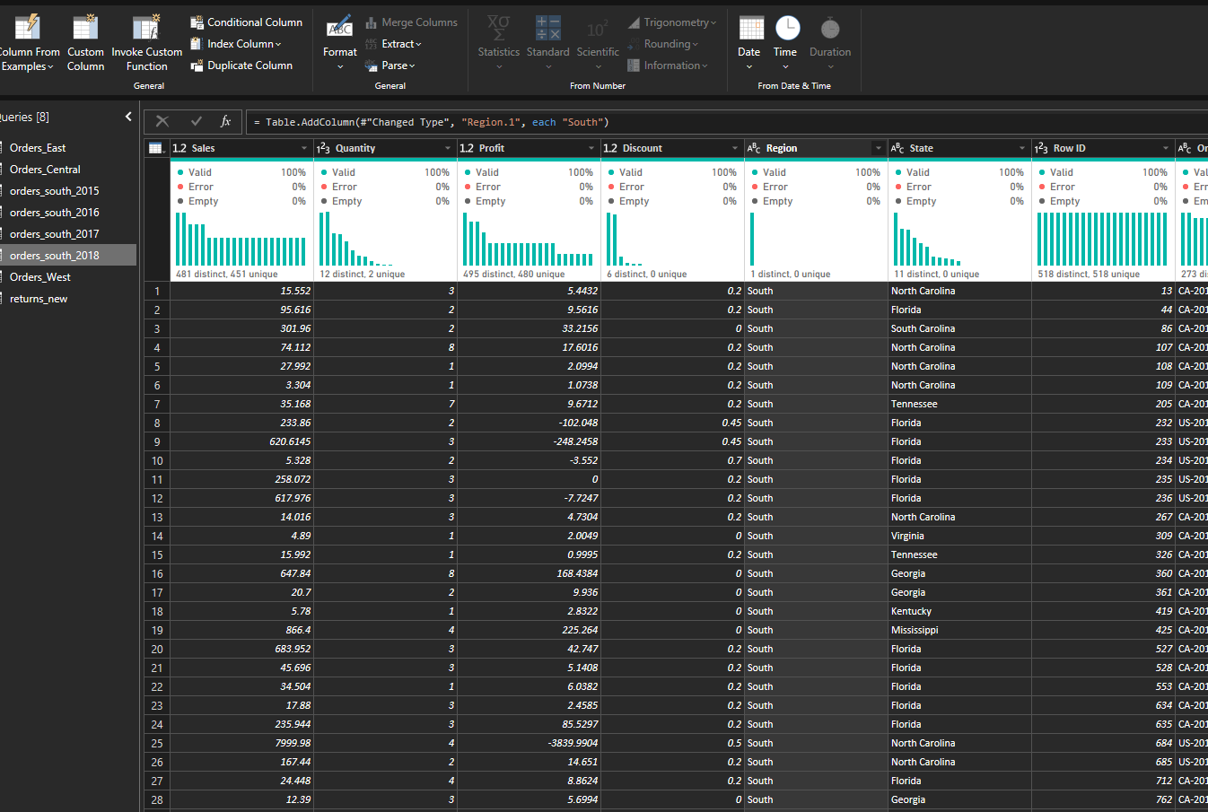

2.3) Loại bỏ null
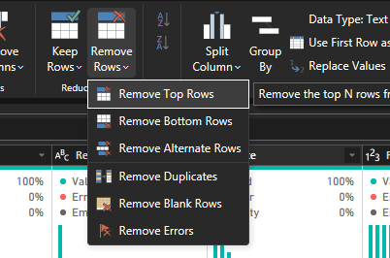
Qua Home dùng Remove Rows > chọn Remove Blank Rows.=> Xóa cho 4 bảng South

2.7 Đổi tên AZ sang Arizona và các tên khác sang ở cột State
Vào tab Transform (trên thanh công cụ) > chọn Replace Values.
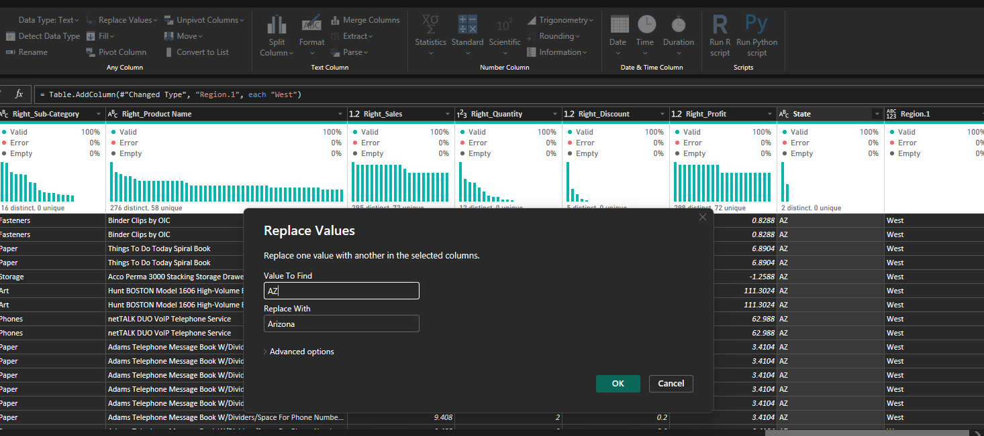
2.8 Order_Central:
- Đổi tên cột Discounts thành Discount.
- Đổi tên cột Product thành Product Name.
2.9 Returns:
- Chọn columns: Notes
+ Tách cột Notes thành "Notes" và Approved, phân cách bởi dấu "-".
- Trước "-" đặt tên cột là "Return Notes", phần còn lại đổi thành "Approval By". remote Notes.

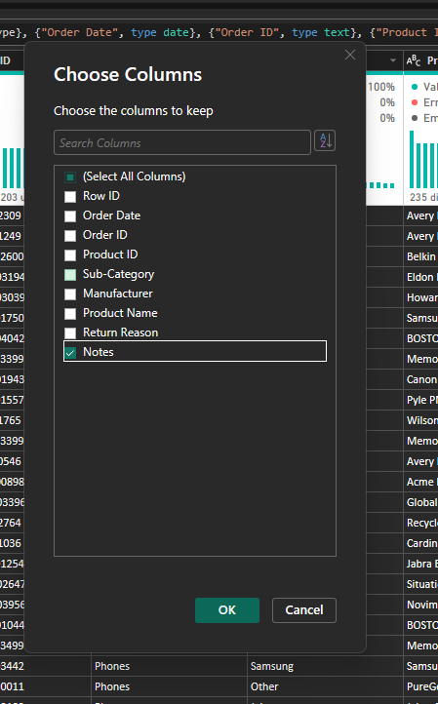
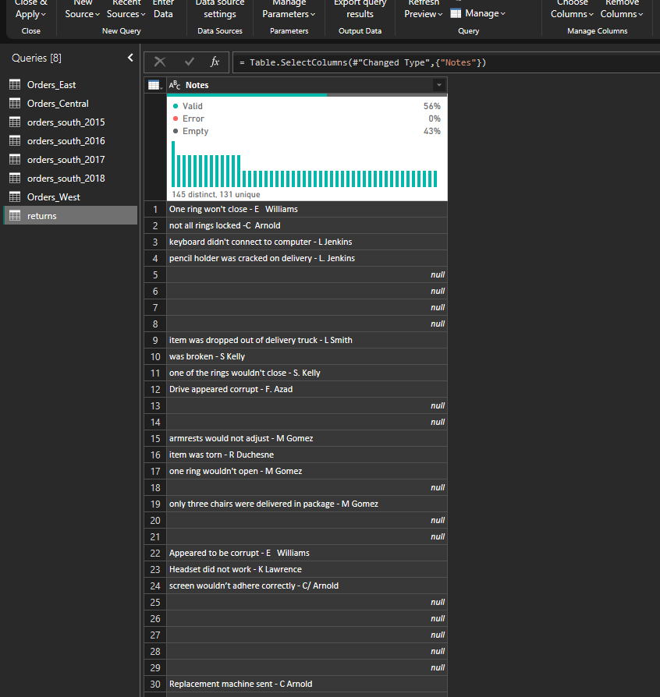
Yêu cầu 3: Query Management
3.1 Sử dụng tính năng Group Query, gộp các file “Order_South” thành 1 group.
Group Query: Chuột phải vào các file Order_South > Move to Group > Tạo group mới tên là "Order_South".
Append: Chọn bảng Order_East, vào Home > Append Queries > Append Queries as New.
Chọn Three or more tables, đưa đủ 7 bảng (East, West, Central và 4 bảng South) sang ô bên phải.
Đổi tên bảng mới thành Orders.

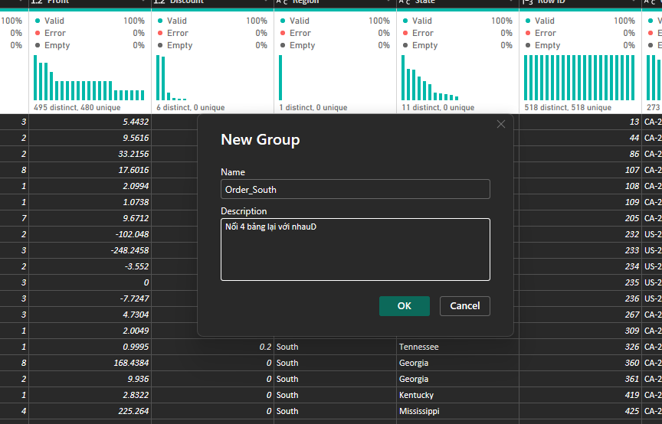
3.2 Sử dụng tính năng “Append Query” để gộp dữ liệu của “Order_South” qua các năm và các khu vực, đặt tên là “Orders”.
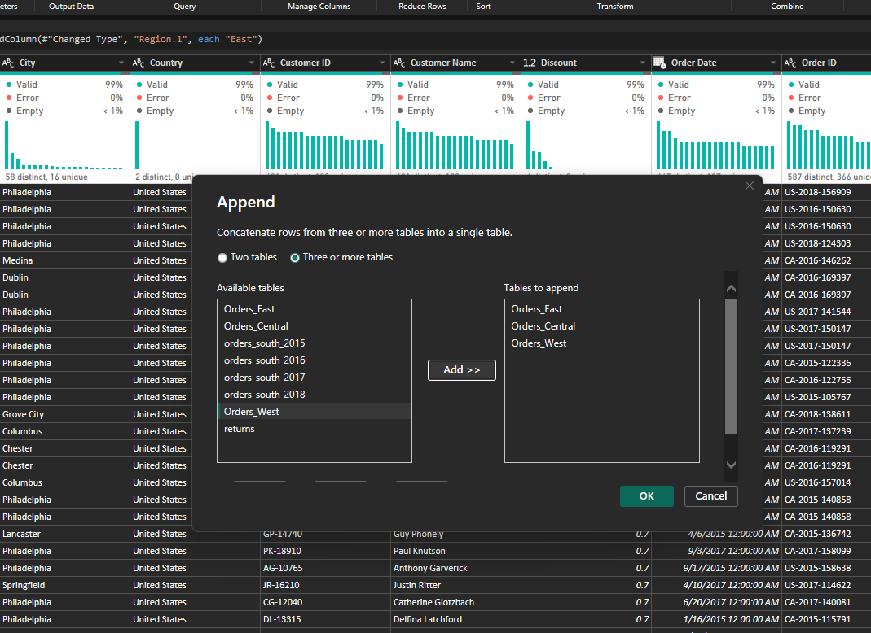
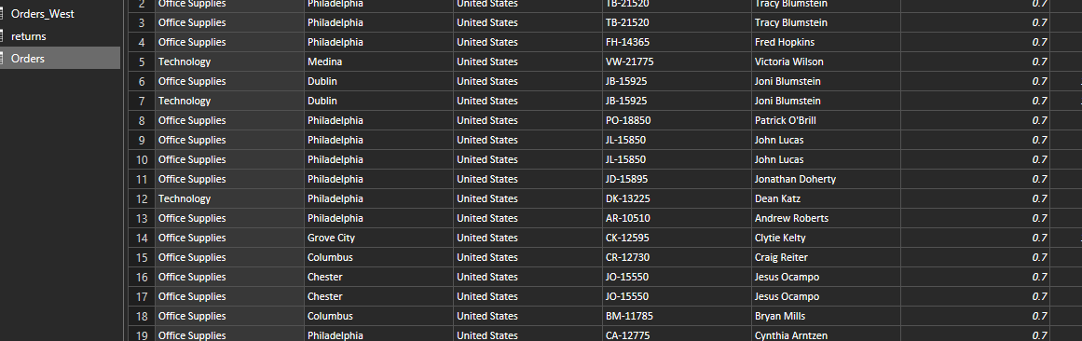
3.3 Merge “Orders” và “Returns” (left join bởi cột [(Product ID] + [Order ID])).
Yêu cầu 4: M codes
4.1 Sử dụng M query code để tạo ra bảng sau:
= Table.FromRecords({
[OrderID = 1, CustomerID = 1, Item = "Fishing rod", Gold = 100, Silver = null, Bronze = null],
[OrderID = 2, CustomerID = 1, Item = "1 lb. worms", Gold = null, Silver = null, Bronze = 20],
[OrderID = 3, CustomerID = 2, Item = "Fishing net", Gold = null, Silver = 50, Bronze = null]
})
4.2 Thêm 1 cột với M query:
= Table.AddColumn(
Table.FromRecords({
[OrderID = 1, CustomerID = 1, Item = "Fishing rod", Price = 100.0, Shipping = 10.00],
[OrderID = 2, CustomerID = 1, Item = "1 lb. worms", Price = 5.0, Shipping = 15.00],
[OrderID = 3, CustomerID = 2, Item = "Fishing net", Price = 25.0, Shipping = 10.00] }), "TotalPrice", each [Price] + [Shipping], type number )
4.3 Unpivot table:
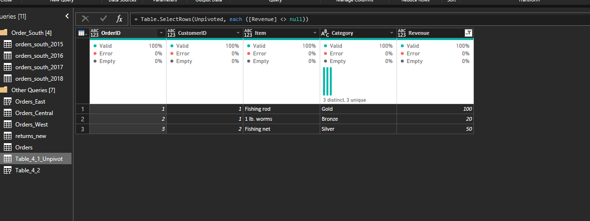
Code như mẫu xong check kết quả là xong
